Лабораторная работа № 1
(4 часа ауд., 2 часа внеауд.)
Прогнозирование и поиски месторождений полезных ископаемых

Дана геологическая карта района площадью 10 км² (рис.). В южной части района установлено наличие карбонатных и глинистых пород, простирающихся в широтном направлении и падающих на юг.
Северная часть территории сложена гранитами. В центральной части установлен разлом, проходящий в меридиональном направлении. Вблизи контакта гранитов и известняков породы сканированы. На отдельных участках карбонатные породы доломитизированы. С севера на юг рельеф понижается. Территория дренируется рекой, текущей в южном направлении; с запада и востока в нее впадают многочисленные притоки. Коренные породы прикрыты рыхлыми отложениями мощностью от 0,5 до 10 м.
В шлиховых пробах обнаружено значительное количество касситерита, вольфрамита, золота, пирита, галенита, граната, магнетита, барита.
Требуется:
- Определить, какие полезные ископаемые могут быть обнаружены на данной территории.
- Установить предпосылки и признаки поисков полезных ископаемых.
- Выделить перспективные площади для поисков определенных полезных ископаемых.
- Выбрать и обосновать наиболее эффективные для данных условий комплексы методов поисков, изложить их методику и последовательность.

Ниже приведена геологическая карта с описанием рудного района.
Список литературы

- Е.О. Погребицкий и др., Задачник для лабораторных занятий по курсу: «Поиски и разведка полезных ископаемых».
- А.Ф. Коробейников Прогнозирование и поиски месторождений полезных ископаемых.

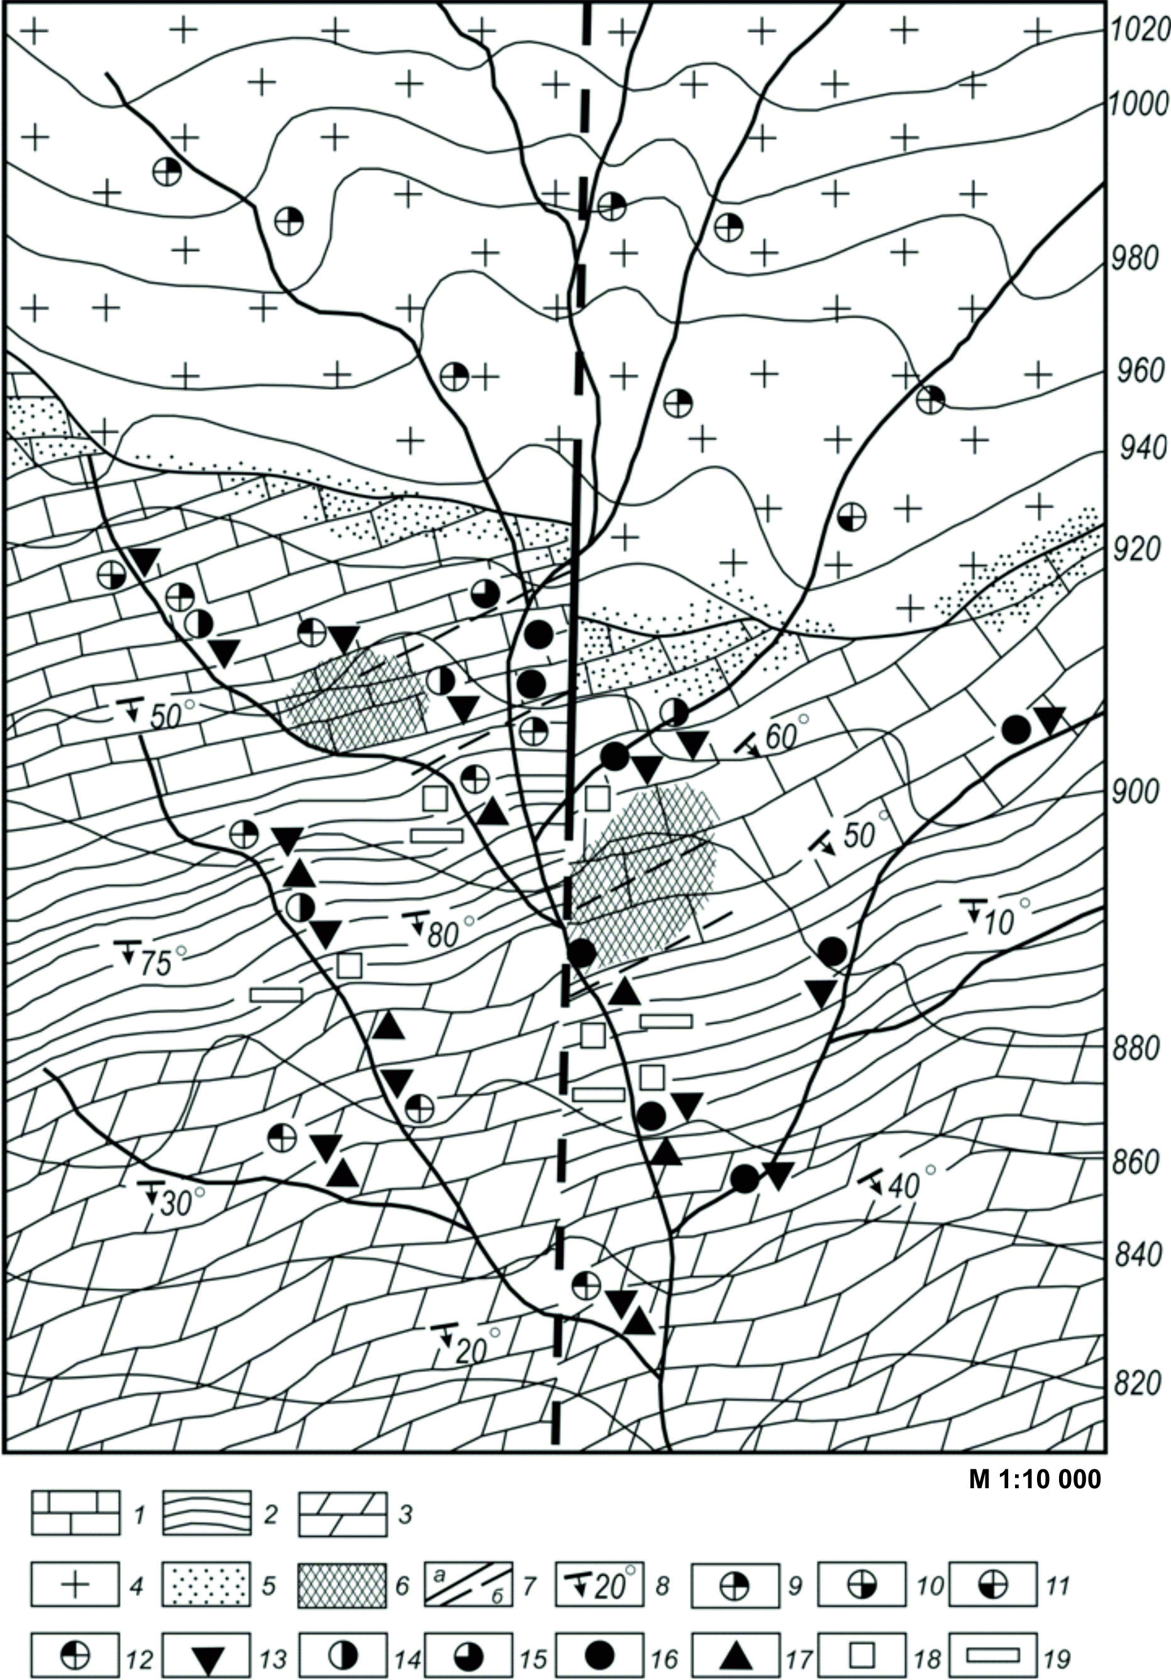
Рис. Геологическая карта участка.
1 – известняки; 2 – глинистые сланцы; 3 – мергели; 4 – граниты; 5 – скарнированные породы; 6 – доломитизированные породы; 7 – разрывные тектонические нарушения: а – установленные, б – предполагаемые; 8 – элементы залегания пород; обнаруженные в шлихах минералы: 9 – с касситеритом, 10 – с вольфрамитом, 11 – с золотом, 12 – с гранатом, 13 – с магнетитом, 14 – с касситеритом и вольфрамитом, 15 – с касситеритом, вольфрамитом и золотом, 16 – с касситеритом, вольфрамитом, золотом и гранатом, 17 – с баритом, 18 – с пиритом, 19 – с галенитом

